«Досуг с ребенком на природе»
Наступило лето, это славная пора, способствующая близкому общению родителей и детей. Представляю вашему вниманию консультацию как можно организовать совместный досуг с ребёнком. 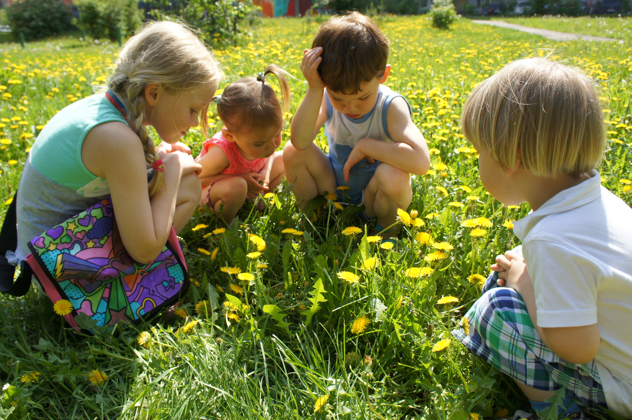
Я нашел себе любимое дело:
Искать и открывать в природе
Прекрасные стороны души
человеческой.
М.Пришвин

Досуг ребенка, каким содержанием мы его наполним, зависит целиком от нас, родителей. Впоследствии, став взрослым, ребенок уже самостоятельно будет заполнять свое свободное время, опираясь на уже имеющийся опыт. Досуг помогает человеку интересно жить и хорошо учиться. Но может и стать бременем, если человек не знает, что делать со свободным временем, чем занять себя. В таком случае, например, подростки начинают не просто слоняться без дела, мешая окружающим, они, предпринимая попытки чем-то себя занять, нередко совершают дурные проступки просто так, от безделья. Анализ проступков позволяет сделать вывод, что одной из причин чаще всего выступает неумение человека организовать свое свободное время. А это, как и многое другое в человеке, начинается с детства.
Какую же роль в организации досуга детей может сыграть окружающая нас природа?
В.А. Сухомлинский говорил: «Глубоко ошибаются считающие, что если детей окружает природа, то уже в самом этом факте кроется могучий стимул умственного развития. В природе нет никакой магической силы, влияющей на разум, чувства и волю. Природа становится могучим источником воспитания лишь тогда, когда человек познает ее, проникает мыслью в причинно-следственные связи».
Так пусть же природа будет нашей союзницей в воспитании детей. Нам лишь надо научиться заполнять прогулки определенным содержанием, добиваясь, чтобы каждая из них стала праздником для ребенка и наполняла его душу радостью.
Важно, чтобы прогулки на природе были постоянными и желанными для ребенка. Ведь можно вечером, удобно расположившись в кресле, смотреть телевизор. А можно, отбросив на время все свои дела и заботы, взять за руку своего малыша и пойти с ним на природу. Задумайтесь, сколько всего интересного можно показать на высоком темном небе с огромным количеством звезд и созвездий. И здесь будет присутствовать все: и задушевная беседа, и откровенный разговор. А сколько положительных эмоций получит ребенок во время такой вечерней прогулки, во время общения с близким ему человеком. А как полезны для здоровья такие прогулки перед сном.
Интересное в природе происходит каждый день. Нам лишь надо это уметь видеть самим и показывать ребенку. Каждое время года по-своему прекрасно и очаровательно и имеет большой запас разнообразных природных явлений, которые интересны для наблюдения с детьми.
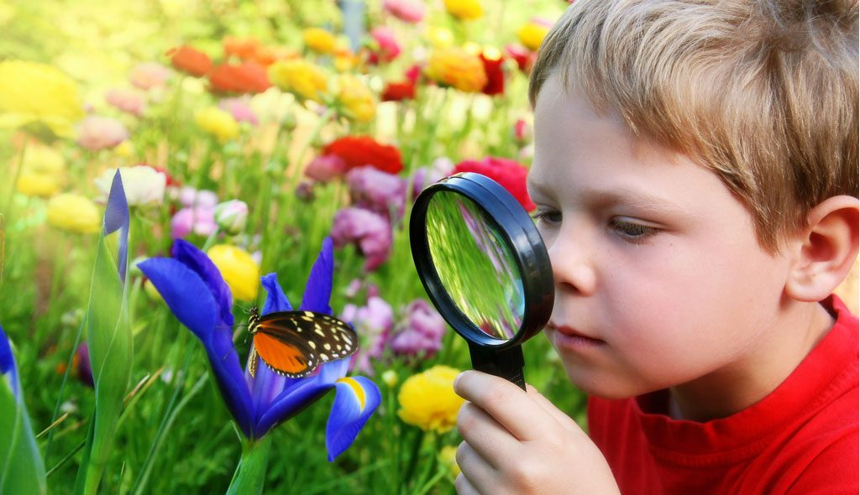
Совершая прогулки, следует помнить, что в природе нет полезного и вредного. Все в природе взаимосвязано. Уничтожение одного вида влечет за собой гибель другого. Об этом мы должны помнить всегда, совершая прогулки с ребенком, и правильно относится ко всем живым объектам.
Например, часто бытуют разговоры о том, что лягушки отвратительные, холодные, мокрые, лупоглазые. И было бы, наверное, значительно легче выбирать себе друзей, опираясь лишь на внешность. Каждый живой организм самобытен, интересен. Каждый вправе рассчитывать на доброе отношение к себе человека – человека разумного. Будь то тритон или лягушка.
С наступлением теплых дней нас часто тянет за город, на природу. И очень хорошо, когда там с нами рядом наши дети. И как замечательно, когда организуются загородные поездки всей семьей. Заготавливаются продукты, собирается рюкзак, берутся мячи, ракетки и т.д.
Поход в природу желательно начинать с приветствия не только друзей, с которыми там встречаешься, но при этом важно поздороваться и с деревьями, кустами, птицами, насекомыми: «Здравствуй, природа родная, мы пришли к тебе в гости!». Да, мы гости природы, поэтому и вести себя должны соответствующим образом: как доброжелательные люди, не забывая при этом, что наше поведение – эталон поведения для ребенка.
Обычно, приехав на пикник, родители капитально обосновываются на месте, с которого их не сдвинешь. А маленьких исследователей всегда манит даль. Здесь ребенок видит перед собой новое и доселе ему не известное. Он изумляется открывшимся ему тайнам природы, которые впоследствии могут стать могучим толчком для его развития.
Да, дети неутомимые исследователи. Поняв закономерность, они сразу же начинают искать новые подтверждения своих выводов. И здесь они не всегда могут обойтись без помощи взрослого. Вопрос: а как ее оказать? По возможности так, чтобы маленький исследователь большую часть поиска сделал сам. Часто бывает достаточно показать ребенку место поиска, например лужу, и понаблюдать там осторожно за водомерками.
Многие дети любят рисовать с натуры. Это хорошо делать непосредственно на природе, приспособив для этого фанерку и присев на пеньке. Карандаши при этом можно разместить в кармане курточки. Рисовать можно и по памяти дома, отражая в рисунке свои впечатления о проведенной прогулке.
Очень хорошо на природе прочитать подходящие к месту стихотворные строки, а также вспомнить ранее прочитанные сказки о жизни животных, насекомых, растений, птиц, поискать их тут же на полянке и понаблюдать за ними.
Уместно загадать детям загадки о природных явлениях. Подумайте, сколько положительных эмоций получит ребенок, найдя живую отгадку.
Можно также вспомнить пословицы, поговорки, приметы, которые ранее учили с ребенком и которые оказывают большое влияние на развитие личности дошкольника.
А сколько замечательных песен о природе имеем мы в своем репертуаре! И как хорошо, собравшись вместе, негромко их спеть. Такие минуты общения необходимы как взрослым, так и детям, и надолго остаются в памяти.
С ребенком можно организовать дидактическую игру, в ходе которой закрепить имеющиеся у ребенка знания, например, «Найди дерево по описанию», «С какого дерева лист», «Что где растет» и т.д.
Бережное отношение к родной природе надо воспитывать с раннего детства, и на это не надо жалеть своего труда. Только в том случае, если сами родители бережно относятся к природе, можно требовать и от детей того же, терпеливо обучая их азбуке поведения на природе с детства.
Некоторые взрослые не понимают, как развращают и ранят души детей сцены и следы варварского поведения на лоне природы, которые превращают полные тайн и чудес лесные поляны в полумертвый пейзаж.
Помните, что для понимания природы недостаточно только одних знаний. Здесь требуется еще одно особое чувство – чувство природы. Только вкладывая свою душу, можно научить детей уважать ее и заботиться о ней.
Природа вас ждет, она вам рада!
